**LAPORAN PRAKTIKUM**

**Initializing and Reloading a Router and Switch**

**Dan Network By Design**



Disusun Oleh:

Nama : L Hafidl Alkhair

NIM : 2023903430060

Kelas : TRKJ 2.C

Jurusan : Teknologi Informasi dan Komputer

Program Studi : Teknologi Rekayasa Komputer Jaringan

Dosen Pembimbing : Aswandi, S.Kom., M.Kom



**JURUSAN TEKNOLOGI INFORMASI KOMPUTER**

**PRODI TEKNOLOGI REKAYASA KOMPUTER JARINGAN**

**POLITEKNIK NEGERI LHOKSEUMAWE**

**TAHUN AJARAN 2024-2025**

1. **Menginisialisasi dan Memuat Ulang Router dan Switch**
2. **Topologi**

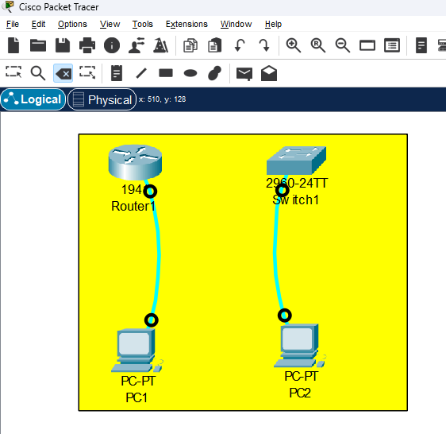

Tujuan

* Bagian 1: Mengatur Perangkat dalam Jaringan seperti yang Ditunjukkan dalam Topologi
* Bagian 2: Inisialisasi Router dan Muat Ulang
* Bagian 3: Inisialisasi Sakelar dan Muat Ulang

1. Mengatur Perangkat dalam Jaringan seperti yang Ditunjukkan dalam Topologi

Step 1 Sambungkan kabel jaringan seperti yang ditunjukkan pada topologi.

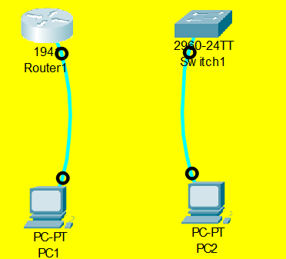

1. Menyambungkan Kabel pada 4 perangkat

Step 2 Nyalakan semua perangkat dalam topologi.

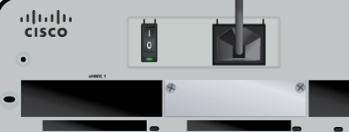

2. Meyalakan Router dan Swtich

1. Inisialisasi Router dan Muat Ulang

Step 1 Hubungkan ke router

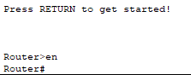

Step 2 Hapus file konfigurasi pengaktifan dari NVRAM.

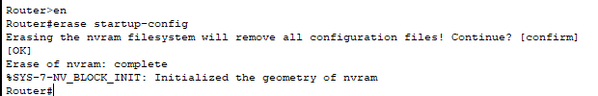

Step 3 Muat ulang router.

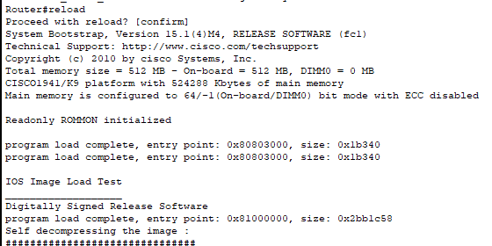

Step 4 Lewati dialog konfigurasi awal.

Step 5 Hentikan program penginstalan otomatis.

1. Inisialisasi Switch dan Muat Ulang

Step 1 Connect to the switch.

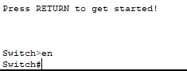

Step 2 Tentukan apakah ada jaringan area lokal virtual (VLAN) yang dibuat.

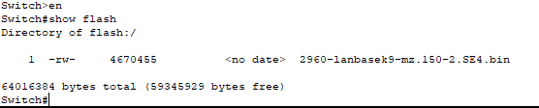

Step 3 Delete the VLAN file, karena kita belum memiliki file VLAN maka kita buat terlebih dahulu

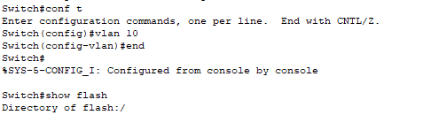

**Setelah itu baru delete**

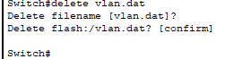

Step 4 Menghapus file konfigurasi pengaktifan.

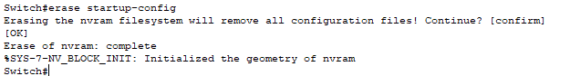

Step 5 Reload the switch.



Step 6 Bypass the initial configuration dialog.

1. **Refleksi**
2. **Mengapa penting untuk menghapus konfigurasi startup sebelum memuat ulang router?**

Pertanyaan ini mengacu pada fakta bahwa menghapus konfigurasi yang tersimpan dari memori NVRAM sebelum memuat ulang router sangat penting. Ini bermakna karena:

* Jika konfigurasi lama tetap ada, ketika router dimuat ulang, konfigurasi tersebut akan diterapkan kembali, yang dapat menyebabkan masalah atau hasil yang tidak terduga dalam skenario lab.
* Menghapus konfigurasi startup memastikan router memulai dari nol tanpa konfigurasi sebelumnya, yang memungkinkan pengguna mengatur router dengan konfigurasi yang benar-benar baru sesuai dengan kebutuhan lab.

Intinya, penghapusan ini memastikan tidak ada konfigurasi sisa yang dapat mempengaruhi hasil lab atau uji coba.

1. **Anda menemukan beberapa masalah konfigurasi setelah menyimpan konfigurasi berjalan ke konfigurasi startup, dan Anda telah memperbaiki masalah tersebut. Jika Anda memuat ulang perangkat sekarang, konfigurasi apa yang akan dipulihkan ke perangkat setelah reload?**

Pertanyaan ini bertujuan untuk memastikan bahwa pengguna memahami apa yang berbeda antara konfigurasi yang sedang berjalan (running-config) dan konfigurasi startup.

* Jika Anda memuat ulang sekarang, perhatikan bahwa konfigurasi startup yang tersimpan di NVRAM akan dimuat ulang.
* Jika Anda tidak menyimpan perubahan yang Anda buat ke konfigurasi startup, maka perangkat akan memulihkan konfigurasi lama yang tersimpan di NVRAM, bukan konfigurasi baru yang Anda modifikasi.

1. **Desain Jaringan untuk perusahaan kecil**
2. **Topologi**

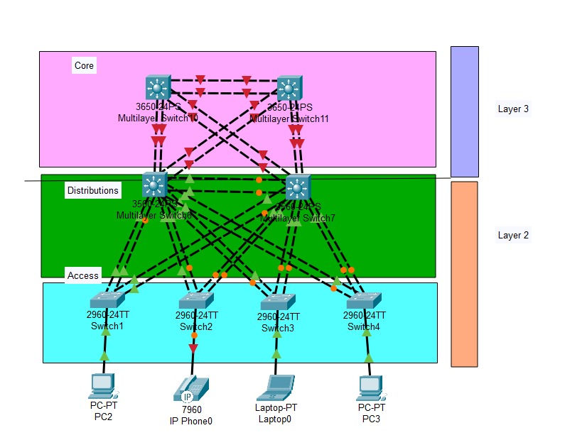

Pertama, desain topologi jaringan dan pengaturan model hierarki tiga lapis Cisco—lapis akses, lapis distribusi, dan lapis inti—harus dilakukan.

Dari gambar di atas, terlihat bahwa saya telah membuat topologi jaringan dengan menggunakan model hierarki tiga lapis, yang terdiri dari lapisan inti, distribusi, dan akses. Model hierarkis Cisco, yang terdiri dari tiga lapisan fungsional yang saling terhubung, membuat jaringan lebih fleksibel, dapat diperluas, dan lebih mudah dikelola daripada desain jaringan yang lebih sederhana.

Dalam topologi jaringan ini, model hierarki tiga lapis Cisco digunakan. Terdiri dari tiga lapisan utama: lapisan akses, lapisan distribusi, dan lapisan core. Lapisan distribusi menggunakan switch untuk menghubungkan perangkat akhir seperti PC, laptop, dan telepon IP. Lapisan core berfungsi sebagai penghubung antara lapisan akses dan lapisan core, dan memungkinkan pengelolaan routing dan pengalihan lalu lintas antar jaringan lokal. Model ini memberikan pembagian tugas yang jelas di setiap lapisan fungsional jaringan, yang membuatnya lebih luas, fleksibel, dan mudah dikelola.